「ＳＴＯＰ！いじめ」かみしばい
とびだしたスーパーボールちゃん

学 校 名： 年 組 番 名前
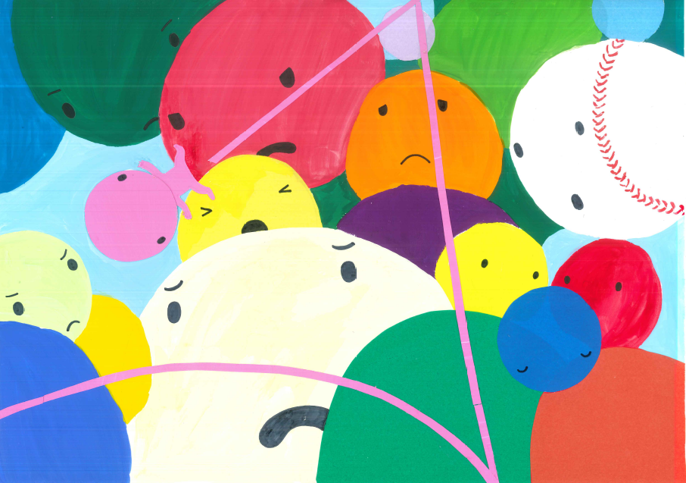
１. 「スーパーボールちゃん」が、バスの中で友だちから
イヤなことを言われたとき、あなたはどう思いましたか。

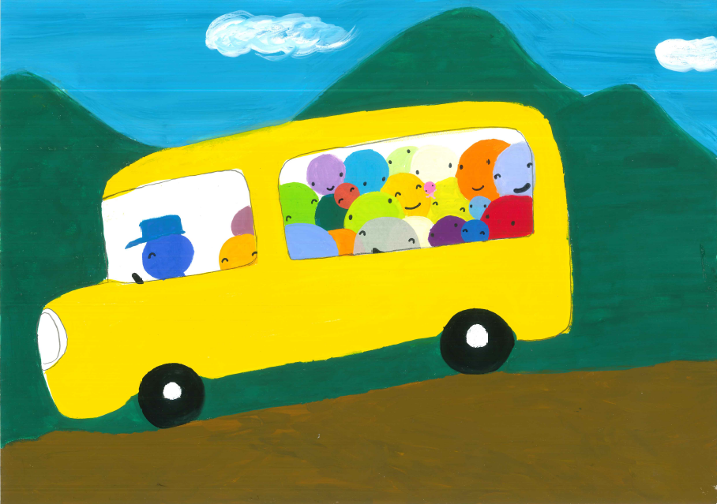
２. 今日、学んだことから、感じたこと、思ったことを
書いてください。

